Vylučovanie živočíchov

* Odstraňovanie odpadových látok z tela von
* **Sústavy pomocou ktorých vylučujú živočíchy odpadové látky:**
  + **Vylučovacia** – odpadové látky z tela sa vylučujú v podobe **moču**
  + **Tráviaca** – odpadové látky z tela sa vylučujú v podobe **stolice**
  + **Krycia** – odpadové látky z tela sa vylučujú v podobe **potu**
  + **Dýchacia** – pomocou nej sa vylučuje **CO2**

**Vylučovacia sústava**

* Odpadové látky / produkty metabolizmu:
  + **Bezstavovce** 
    - **Vodné bezstavovce** – vylučujú **dusík vo forme amoniaku**
    - **Suchozemské bezstavovce** – vylučujú **dusík v podobe kyseliny močovej**
  + **Stavovce**
    - **Cicavce, Drsnokožce, Kôrovce, Ostnatokožce** – vylučujú **dusík v podobe močoviny**
    - **Ryby, Obojživelníky + vodné korytnačky** – vylučujú **dusík v podobe močoviny a amoniaku**
* Vylučovacie orgány živočíchov:
  + **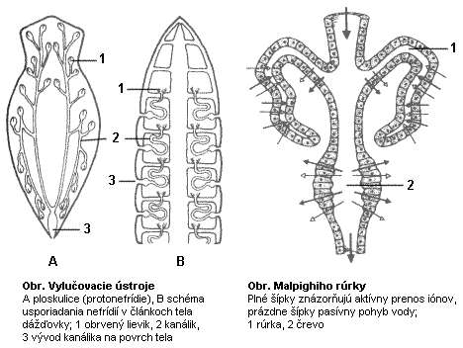 Bezstavovce**
    - **Protonefrídie** – typické pre **ploskavce a hlísty**
      * Vývodové kanáliky s **plamienkovitými bunkami**
    - **Metanefrídie** – typické pre **obrúčkavce**
      * vývodové kanáliky s obrvenými lievikmi
    - **Malpigiho trubice / žľazy** – typické pre článkonožce
      * 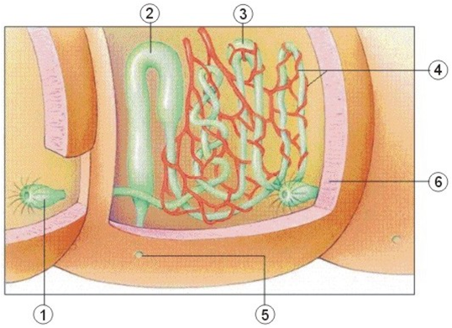Tenké rúrky **ústiace do čreva**
  + **Stavovce**
    - 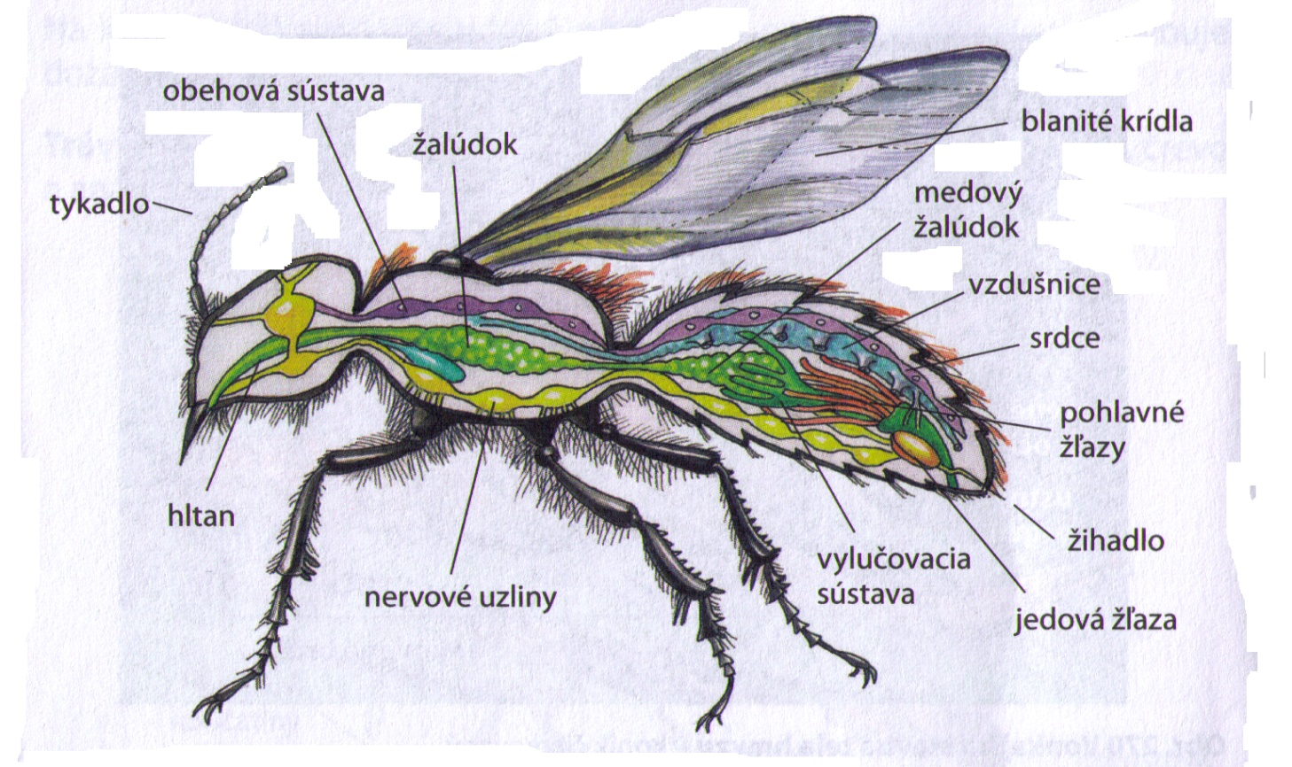Hlavný vylučovací orgán stavovcov: **oblička**
      * Základná stavebná jednotka: **Nefrón**

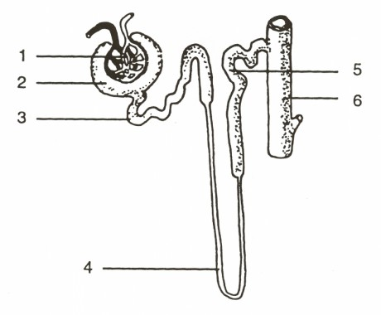

* + **Stavba nefrónu:**
    - Skladá sa z 2 častí:
      * **Obličkové teliesko** (**Malpigiho teliesko**) – čís. 1, 2

1. **Klbko ciev** – **Glomerulus**
2. **Bowmanov vačok**
   * + - **Obličkové kanáliky** – čís. 3, 4, 5, 6
3. **Stočené kanáliky I**. **rádu**
4. **Henleho slučka**
5. **Stočené kanáliky II. rádu**
6. **Zberný kanálik**